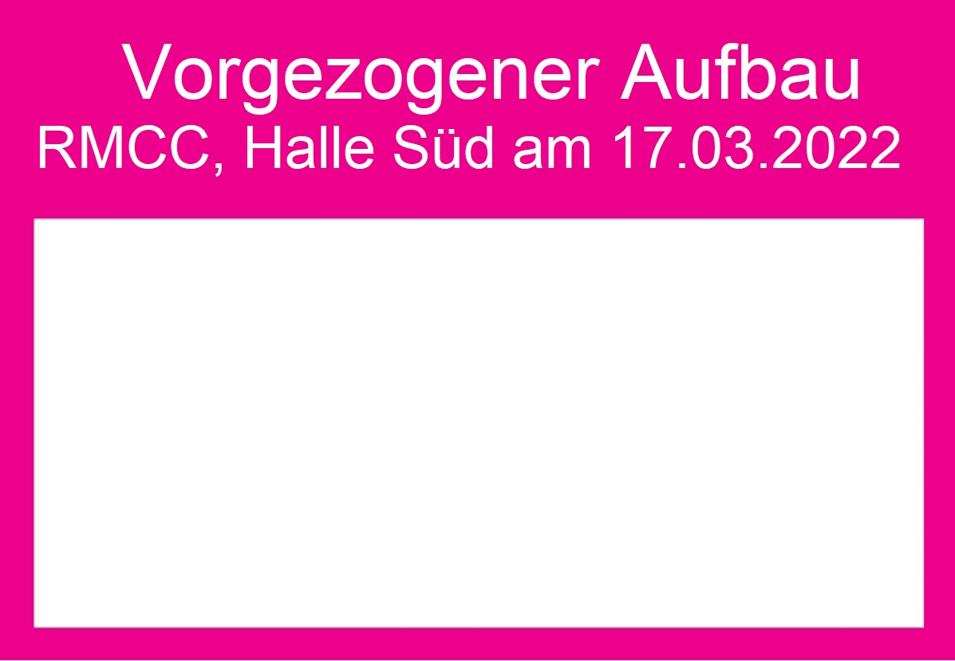
Bundesagentur für Arbeit
Stand 105
mac
Jerneizig, Bernd
Registrierungsnachweis JB 2/3
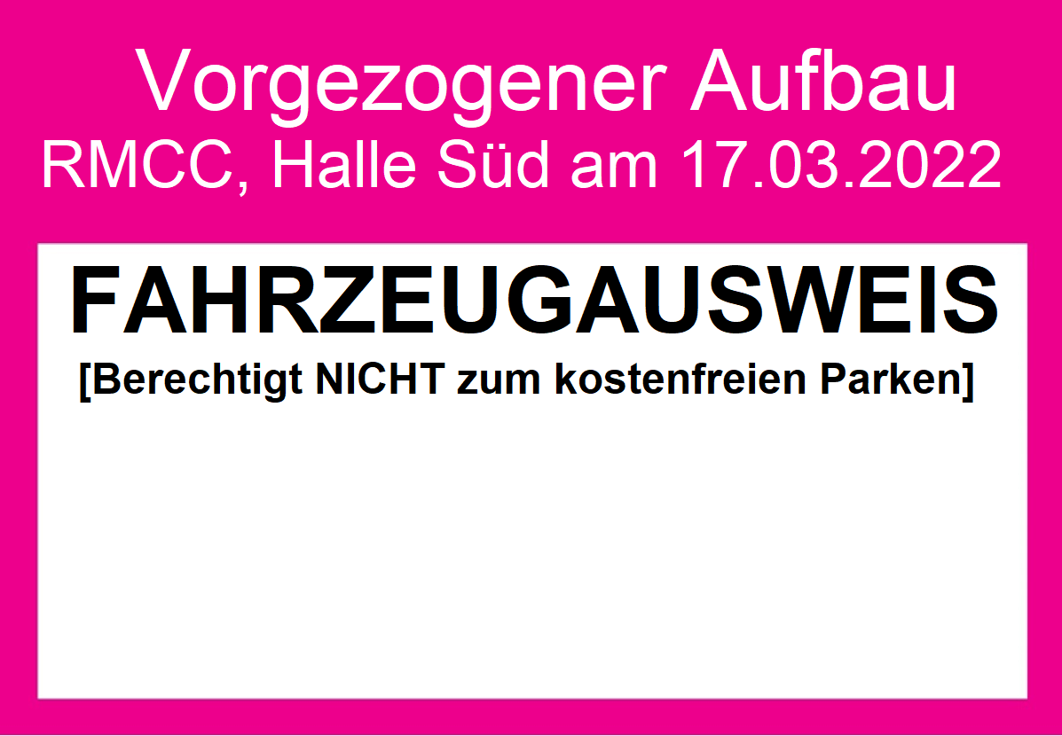
Bundesagentur für Arbeit
Stand 105
JB

